Позната уште како диета “Обединети нации“, и популарна во светски рамки затоа што за овој режим на исхрана се смета дека освен што ќе ви помогне да ги изгубите вишокот килограми, воедно ќе допринесе изгубените килограми никогаш повеќе да не се вратат. Сите знаеме дека постојат инстат диети со кои брзо се слабее, но резултатот е краткотраен. Оваа диета ветува нешто друго, па затоа ви ја препорачуваме.  
Диетата трае 90 дена а се ослабнува од 18 до 25 килограми.  
Доколку сакате помалку да ослабнете ќе ја прекинете порано диетата.  
Диетата секогаш започнува со протеински ден, па следи скробен ден,јагленохидратен ден, овошен ден и повторно протеински.  
Редоследот не смее да се менува!

Доручек – сите 90 дена се јаде само овошје. Се јадат по две исти овошја или еден грст суво овошје.

1 ден – Протеински ден  
Ручек-месо, варено или печено (3 парчиња-ресторанска порција 250гр.) или 3 варени јајца, едно парче леб, салата во неограничени количини. Супа но без резанци.  
Овој ден може да се јаде сирење или млеко, но во тој случај на месото односно на јајцата треба да им се преполови количината.  
Вечера-истото од ручекот, но без супата.  
Задолжително е доколку за ручек сте јаделе месо и вечерата да ви биде месо.

2 ден – Скробен ден  
Ручек-грав, грашок, спанаќ, компир. Треба да биде варена и единствено зачинета со сол, вегета, кечап или варен домат. Едно парче леб и салата.  
Вечера исто како ручекот со тоа што дозата треба да ја преполовите.

3 ден – Јагленохидратен ден  
Ручек-варени тестенини зачинети со кечап, или пак пица со кечап, а може и бело печиво, на пример 3 кифли.  
Вечера-две парчиња торта, или три-четири колачиња, или пак четири топчиња сладолед. Задолжително е еден ред чоколада за готвење.

4ден – Овошен ден  
Ручек и вечера само мешано овошје, колку што сакате.  
После циклусот од 7×4 дена, односно 29 дена (три пати во текот на диетата) се држи воден ден. Се пие само вода евентуално може да додате и чај но без шеќер.  
После овошниот и водениот ден се продолжува со протеинскиот ден. Кафе и чај може да пиете но без шеќер.  
Соковите сведете ги на минимум. Се што е наведено треба да се јаде бидејки има своја улога во организмот.  
Овошјето е задолжително да се јаде наутро бидејки најбрзо ке му даде енергија на организмот.  
Чоколадата го штити организмот од можни алергии.  
Количините на храната се поголеми од вообичаено, а намирниците подесени за нашите услови и поднебје.  
Мора да бидете доследни и упорни. Може да се случи првите 10 дена да не дојде до намалување на килограмите,  
но потоа нагло ќе изгубите 3-4 килограми.

После 90 дена диета уште толку за доручек се јаде само овошје, додека со ручекот и  
вечерата се враќате по стариот начин на исхрана. Во тој период треба да изгубите уште 3 килограми што е показател на промената на метаболизмот. Доколку не сте задоволни од постигнатата тежина истата диета може да ја повторите, но после 3 месеци.

Целта на диетата е покрај намалување на килограмите, да воведе промена на метаболизмот во организмот со што се гарантира дека изгубените килограми нема да се вратат. Диетата трае 90 дена ие 18-25 килограми. Ако е потребно са се намалат помалце килограми, може да се прекине но, но нема да дојде до  промена на метаболизмот.

Појадок

Се јаде овошје во текот на сите 90 дена. Се јаде во пар-секогаш  2 јаболка, 2 круши, 2 портокали, банани не или пак грст ситно овошје. Диетата секогаш почнува со протеинскиот ден и после овошниот ден повторно се оди на протеинскиот ден.

1. ден-Протеински ден

Ручек-Варено или печено месо во количина еднаква на три хотелски шницли; едно парче леб, салата во неограничени количини и на крај се пие една шоља на супа без фиде. Наместо може да се изедат 3 варени или печени јајца. Млеко и сирење мож да се јадат само овај ден.

Вечера-Исто како и за ручекот , само без супа. Треба да се води сметка ако за ручек се јадело месо, тогаш за вечера да се јаде месо, ако се јаделе јајца и за вечера-јајца. Ако се јаде сирење, јајцата или месото се намалуваат за количеството на сирење што се јаде.

2. Ден-Скробен ден

Ручек-Грев, грашок, ориз, компир, задолжително варен со додаток на зачин; парче леб и салата.

Вечера-Исто како и ручекот само во помала количина.

3. Ден-Јагленохидрати ден

Ручек –Варено тесто со додаток на зачини( шпагети или пица со кечап )

Вечера –Две помали парчина торта или 3-4 слатки или 3 топки на сладолед  и едно чоколадо за готвење.

4. Ден-Овошен ден

Ручек и вечера –Се јаде само овошје

-Три пати за време на диетата (еднаш месечно ) треба да се држи воден ден, кој секогаш доаѓа после овошниот ден, а по него се продолжува со протеинскиот ден.

-Кафе и чај може да сепие во ограничени количини, но без шеќер.

-По завршувањето на диетата се јаде нормално, со тоа што овошјето останува за појадок уште 90 дена.

-Ако во наредните 3 месеци од завршувањето на диетата се изгубат уште 3 кг. значи дошло до промена на метаболизмот. Ако не се изгубат диетата треба да се повтори. Диетата може да се повтори ако е потребно да се намалат уште килограми , дури после 3 месеци.

-Оваа диета не е штетна! Количината на храна е поголема од онаа што секојдневно ја внесуваме, но и покрај тоа се губат килограми. Не треба да се губи надеж и воља, бидејќи се случува и по 10 дена тежината да не опаѓа, но потоа доаѓа до нагло намалување од 3-4 килограм.

 -Ако понекогаш се пие сок пожелно е да биде негазиран него чисто природен.

-Ништо не смее да се прескокнува, секој продукт има своја намена и организмот не смее да остане без него.

- Не е вообичаено да да јадете овошје за појадок, но организмот прво ќе го искористи интегралниот шеќер  од него кој го храни крвниот систем, додека пак чоколадото ги спречува алергиите кои се присутни баш кога се држат диети.

-Пожелно е на половина на диетата да се контролира крвниот притисок и крвната слика.

-Сите што ја држеле оваа диета изгубиле најмалку 10 кг. без никакви  здравствени проблеми.

**ДИЕТА НА ОБЕДИНЕТИТЕ НАЦИИ**

Оваа диета има за цел, покрај намалување на вишокот на килограми, да доведе и до промена на метаболизмот во организмот, со што се гарантира дека намалените килограми нема да се вратат.

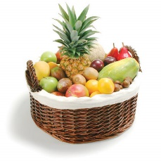  
Диетата трае 90 дена а за тоа време може да се озлабне 18-25 кг. Ако е потребно намалување на помалку килограми, диетата може да се прекине, но тогаш не може да дојде до промена на метаболизмот.  
  
***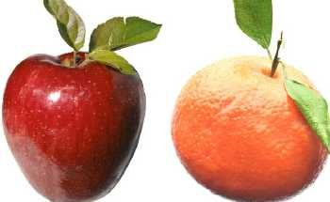*ПОЈАДОК: СЕКОГАШ Е ИСТИ, СИТЕ 90 ДЕНА, САМО ОВОШЈЕ**Овошјето се јаде во пар (2 јаболки, 2 крушки, 2 портокала) или дланка ситно овошје.  
Диетата секогаш започнува со протеински ден и после овошниот ден продолжува со протеински ден.

**РЕДОСЛЕДОТ НА ДЕНОВИТЕ НЕ СМЕЕ ДА СЕ МЕНУВА**  
**ПРВИОТ ДЕН - ПРОТЕИНСКИ ДЕН**  
  
***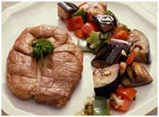*РУЧЕК:** Месо варено или печено, во количина од 3 хотелски шницли, 1 парче леб, салата во неограничени количини и за крај 2 дкл (шоља) супа без тестенини. Супата задолжително мора да се испие.  
Месото може да се замени со 3 јајца варени или печени.  
Само овој ден може да се јаде сирење, млеко и млечни производи.  
***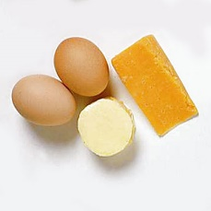*ВЕЧЕРА:** Исто што и за ручекот, само без супа. Треба да се води сметка, ако за ручекот било месо, мора и за вечера, ако биле јајца мора да бидат јајца и за вечера. Ако во оброкот се додава сирење, треба да се намали од месото или од јајцата за количината на сирењето.

**ВТОРИОТ ДЕН - СКРОБЕН ДЕН**  
  
***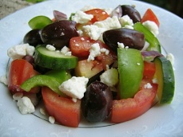*РУЧЕК:** Грав, грашок, боранија, леќа, ориз, компир, задолжително варење со додатоци на зачини сол, вегета, бибер, кечап, доматен сос, оригано, лорбер, и 1 парче леб и салата.  
  
***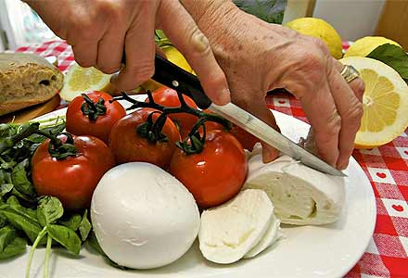*ВЕЧЕРА:** Истото што и за ручек, само во помала количина.  
(количината од се што јадете за ручек, треба да биде полна длабока чинија, а за вечера половина од тоа).

**ТРЕТИОТ ДЕН - ХИДРАНТЕН ДЕН**  
  
***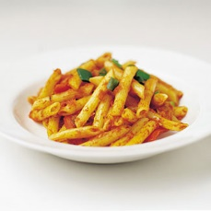*РУЧЕК:** Варено тесто (макарони, шпагети, јуфки, тарана) со додатоци на зачин. Пица само со кечап, или било кое солено тесто, во количина како една пица во пицерија.  
  
***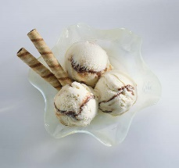*ВЕЧЕРА:** Две помали парчиња торта или 3-4 парчиње колачиња или 3 кугли сладолед. Задолжително да се јаде 1 штангла чоколадо за варење.

**ЧЕТВРТИОТ ДЕН - ОВОШЕН ДЕН**  
  
****РУЧЕК И ВЕЧЕРА:** Мешано овошје.

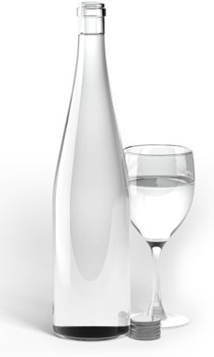Три пати за време на диетата (еднаш месечно) треба да содржи ВОДЕН ДЕН, кој секогаш доаѓа после овошниот ден, а после него се продолжува со протеинскиот ден. Кафето и чајот може да се пијат во неограничени количини, само без шеќер.  
  
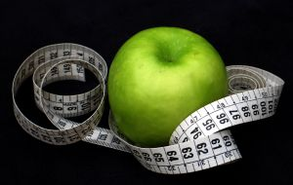После завршената диета се јаде нормално, со тоа што за појадок останува задолжително овошјето, барем уште 90 дена. Ако во наредните три месеци, од завршувањето на диетата намалите 3 кг., тоа значи дека дошло до промена на метаболизмот, а ако не намалите ништо, диетата треба да се пофтори по 90 дена.  
  
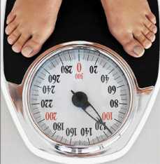Доколку е потребно да се намалат повеќе килограми, диетата не смее да се продолжи едно по друго, мора да се направи пауза од 3 месеци.  
  
Изгледа комплицирано но всушност не е. Количината на храна е поголема од вообичаената што секојдневно ја внесуваме, а сепак без оглед на тоа килограмите се намалуваат. Се случува првите 10 дена од диетата да не се намалат килограми, тое не треба да ве обесхрабрува, затоа што потоа наеднаш може да се симан 3-4 кг.  
  
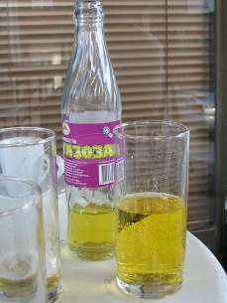Ако понекогаш пиете сок, внимавајте тој нека биде газиран (содржи помалку шеќер). Во текот на диетата ништо не смее да се прескокнува, затоа што секоја намирница има своја намена без која организмот не смее да остане. Не е вообичаено за појадок да јаде овошје, но затоа организмот најпрво од него го искористува интегралниот шеќер кој го хранинервниот систем, или пак чоколадата, таа спречува алергии кои се присутни токму при држење на диетите.  
  
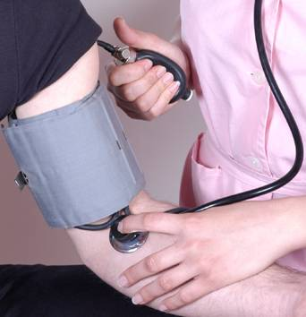Препорачливо е, на половина од држење на диетата да го исконтролирате крвниот притисок и крвната слика. Сите кои ја држеле оваа диета намалиле најмалку 10 кг. без било какви здравствени проблеми. Луѓето кои патат од зголемен крвен притисок, само после неколку недели од диетата, немаат потреба од користење лекови.

***НАПОМЕНА - Секој организам различно реагира на различните типови храна и видови на диети, затоа секогаш треба да се консултира лекар пред да се почне која било диета***